**Activité documentaire N°1 : Abondance relative des éléments chimiques**

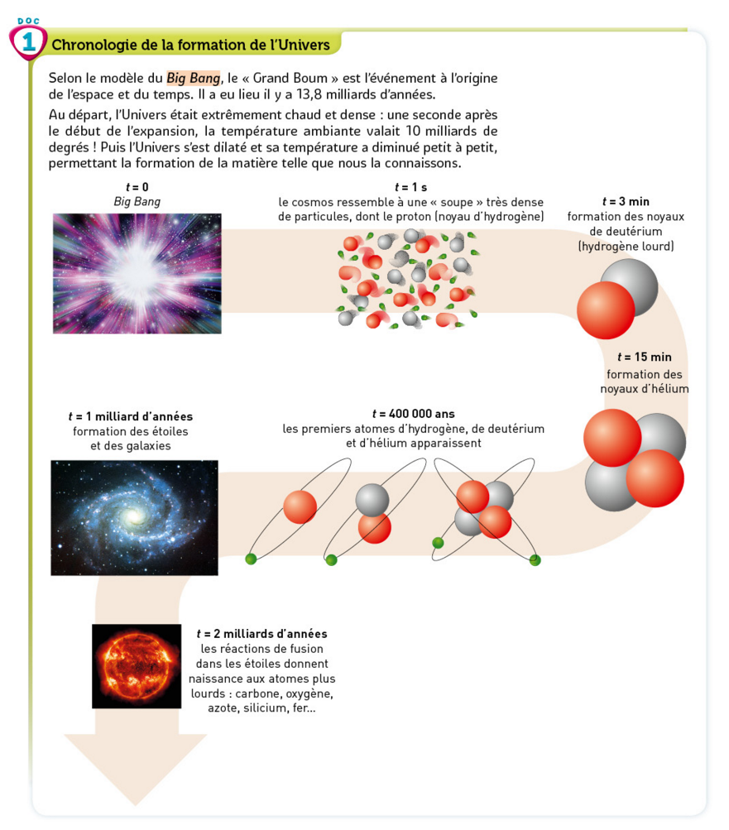

**Doc. 1**

1. ﻿﻿﻿Quelles sont les particules présentes dans le cosmos une seconde après le Big Bang ?
2. ﻿﻿﻿Pourquoi les premiers noyaux formés sont-ils ceux d'hydrogène (Z = 1), puis ceux d'hélium (Z = 2) ?
3. ﻿﻿﻿Quel est le rôle des transformations nucléaires qui se produisent dans les étoiles?

**Doc. 2**

1. ﻿﻿﻿Que peut-on dire de l'abondance cumulée des éléments hydrogène et hélium dans l'Univers ?
2. ﻿﻿﻿Que savez-vous de la constitution des êtres vivants qui puisse valider l'abondance des éléments oxygène et hydrogène ?

**Pour expliquer la prépondérance des atomes d’hydrogène et d’hélium dans l’Univers.**

1. Expliquer pourquoi les événements décrits dans le Document 1, qui ont eu lieu entre les temps t = 1 s et t = 2 milliards d’années, ont suivi cet ont suivi cet ordre chronologique.
2. Retrouver les arguments qui justifient que les atomes d’hydrogène et d’helium soient les plus abondants de l’univers.
3. Commenter l’abondance des éléments en regard de leur masse atomique.